Дети средней группы вместе с воспитателем Спиридоновой И.Н знакомились с растительным миром нашего края. На прогулке наблюдали за одуванчиками, рассмотрели их внешний вид, познакомились с полезными свойствами этого растения.
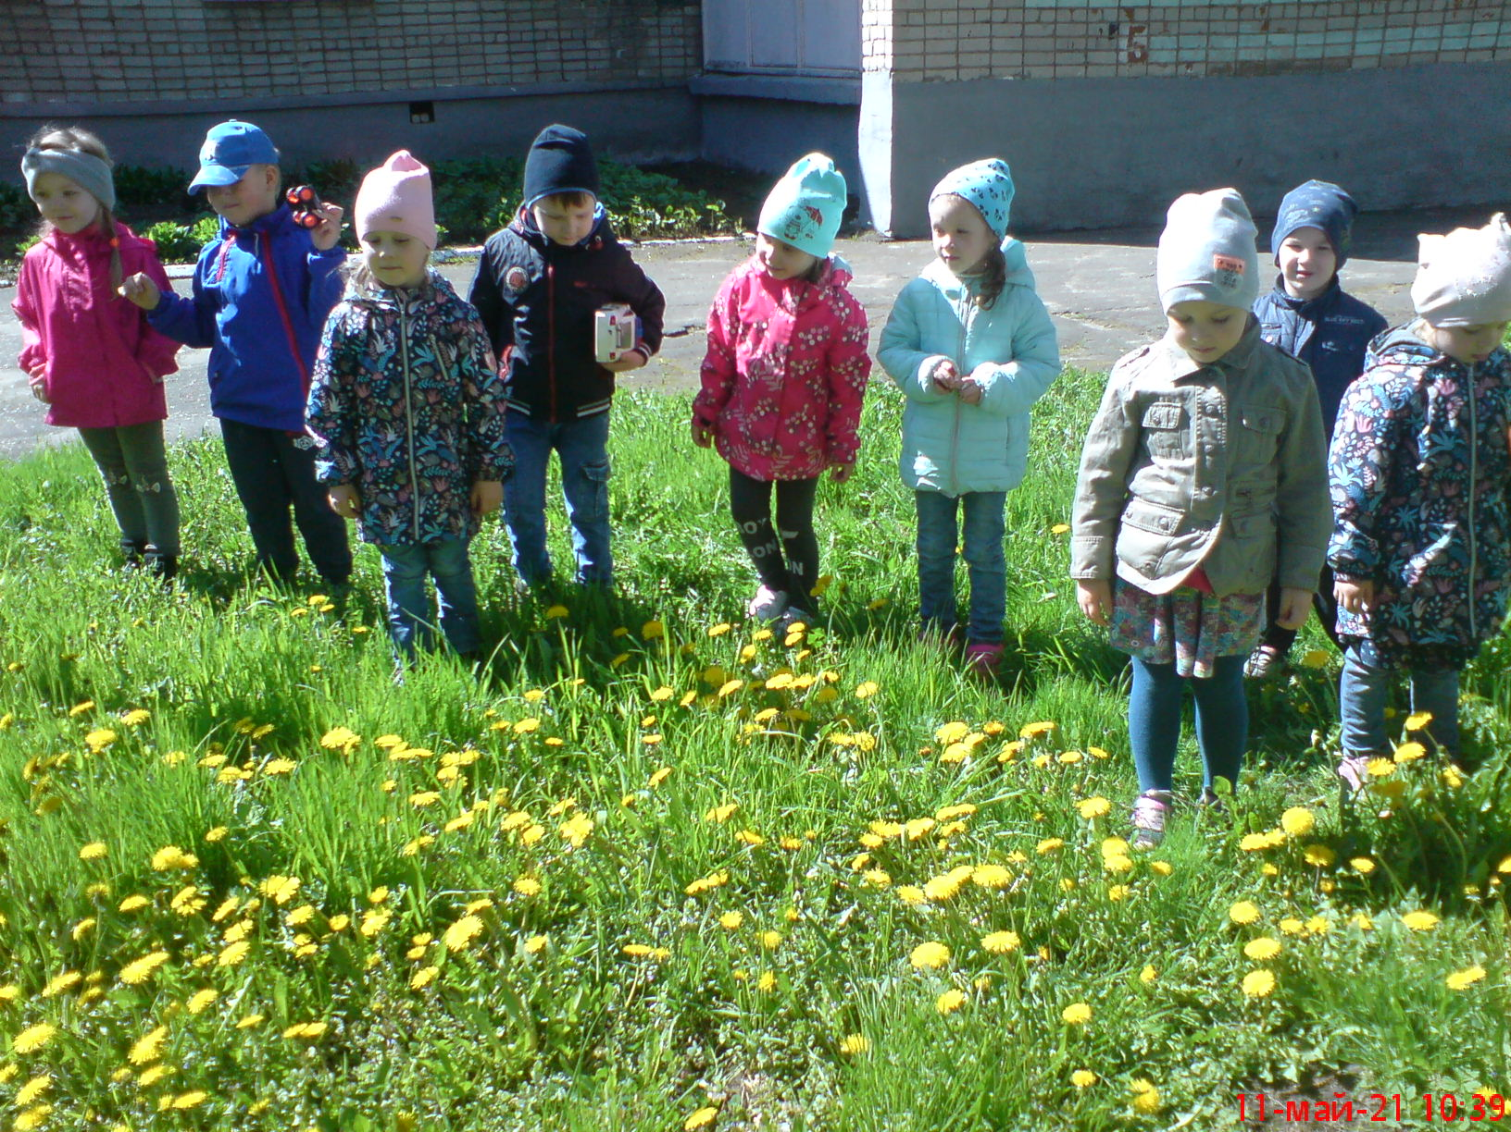

Рисование "Ветка сирени". Продолжать знакомить с разнообразными техниками рисования, учить рисовать фон путем смешивания красок, экспериментировать с цветом, подбирать цветовую гамму в соответствии с сюжетом рисунка, использовать тычок для дорисовки деталей. Развитие микрокоординации движений пальцев рук.
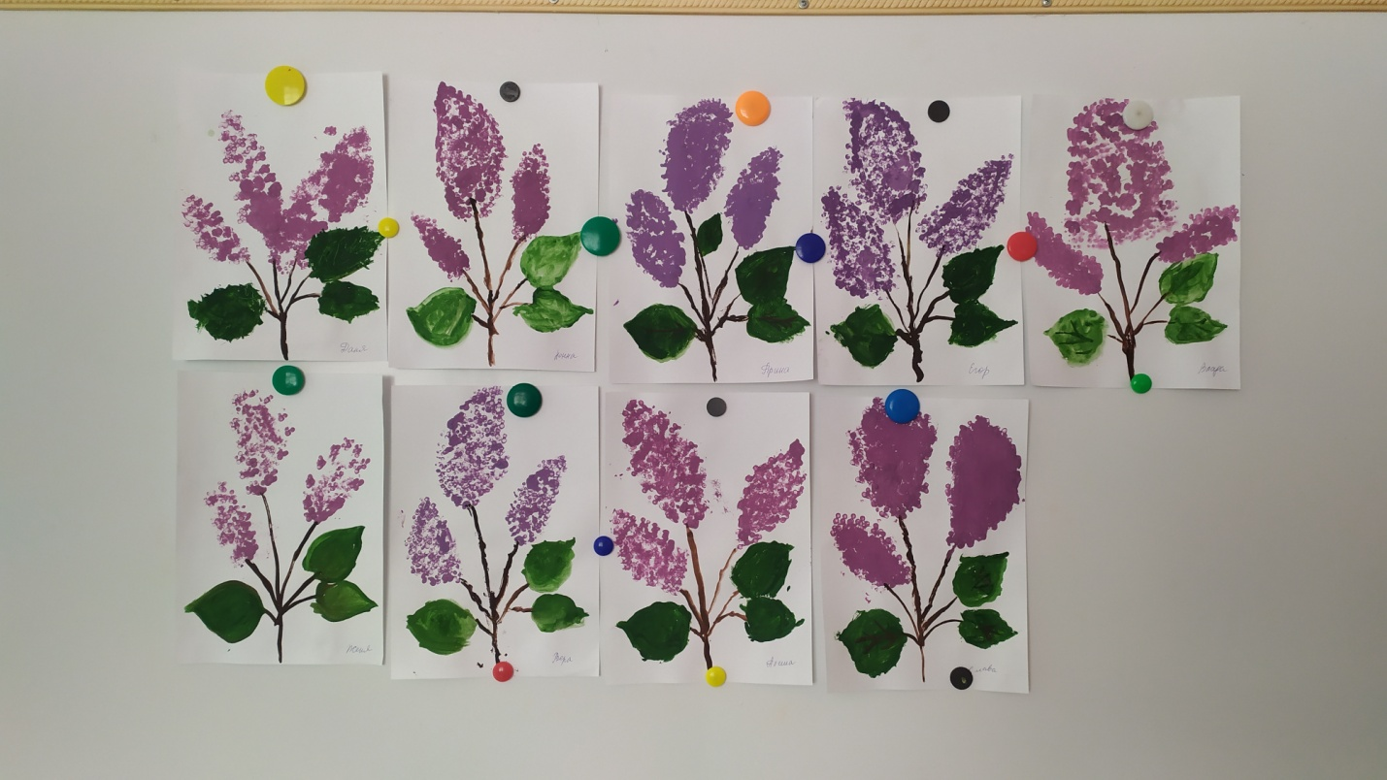

На этой неделе дети средней группы с воспитателем Спиридоновой И.Н. знакомились с водными обитателями, их внешним видом и местом обитания.
Конструирование из бумаги «Рыбки». Упражнять в складывании базовой формы воздушный змей, делать глубокие надрезы ножницами, продолжать учить работать с бумагой и клеем, систематизировать знания о рыбах. Совершенствовать грамматический строй речи. Развитие микрокоординации движений пальцев рук.

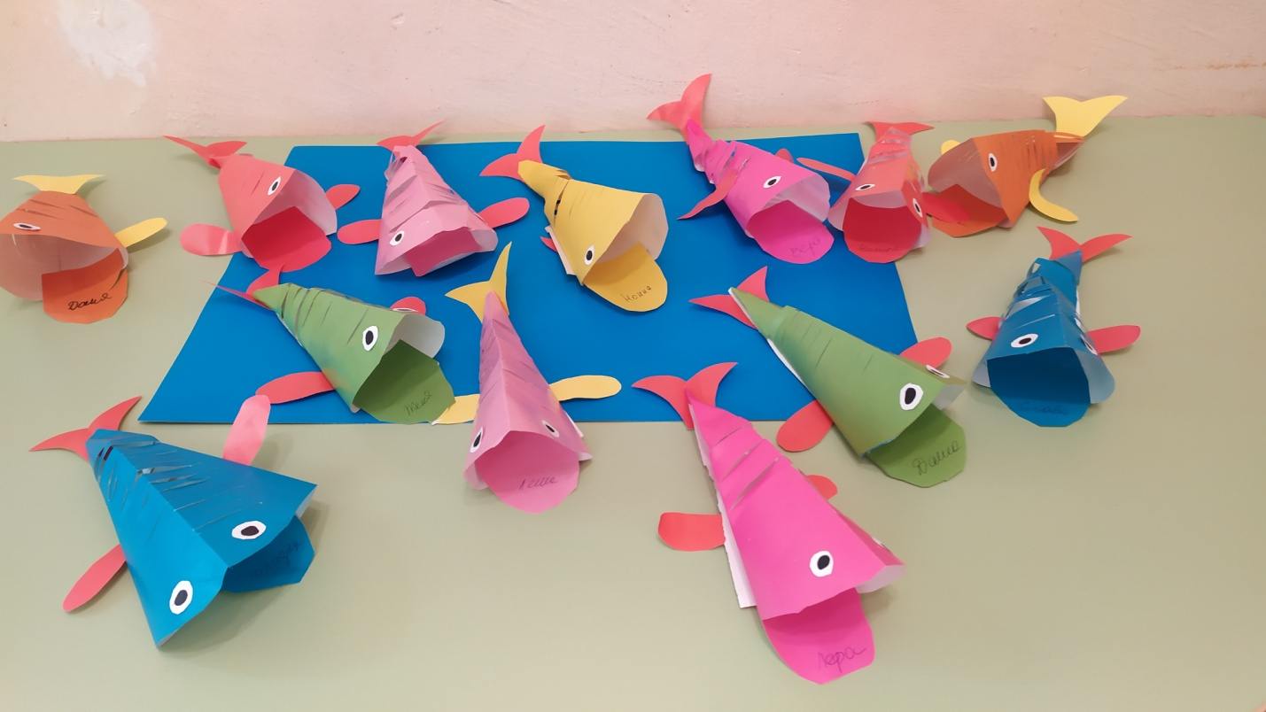

Пластилинография «Удивительный подводный мир». Уточнить и расширять знания детей о подводном мире, о многообразии его обитателей; учить создавать выразительный и интересный сюжет в полуобъеме, используя нетрадиционную технику исполнения работы – рисование пластилином; совершенствовать технические и изобразительные навыки, умения; .использовать в работе различный по содержанию и структуре бросовый материал. Развитие мелкой моторики.
